**FUNDAÇÃO GETÚLIO VARGAS**

Campus sede – Rio de Janeiro

SISTEMA DE ENSINO PRESENCIAL

GRADUAÇÃO EM CIÊNCIA DE DADOS E INTELIGÊNCIA ARTIFICIAL

**ALEX JÚNIO MAIA DE OLIVEIRA**

**BRUNO FERREIRA SALVI**

**JOÃO PEDRO JERÔNIMO DE OLIVEIRA**

**THALIS AMBROSIM FALQUETO**

**STORYTELLING WITH DATA – LET’S PRACTICE – EX 8.10**

Trabalho de A2 apresentado à Graduação em Ciência de Dados e Inteligência Artificial da Fundação Getúlio Vargas (FGV) como requisito parcial para o curso de Análise Exploratória de Dados e Visualização, orientado pelo professor Walter Wagner Carvalho Sande.

Rio de Janeiro – Rio de Janeiro

2024

**STEP 1:**

Big Idea: A investigação sobre os impactos financeiros das propagandas com marcas de luxo pode ajudar na reestabilização da marca perante os concorrentes.

Tiny Idea: Porque as propagandas com marcas de luxo podem salvar a empresa.

Para chegar à resposta de alguns steps como o da Big Idea, respondemos algumas perguntas:

1. Qual é o grupo principal ao qual a mensagem será enviada?  
   Gerentes da empresa.
2. Com o que sua audiência se importa?

Trazer de volta o máximo possível de clientes para a loja.

1. Quais ações eles têm que tomar?

Investigar os impactos financeiros de fazer propagandas com marcas de luxo.

1. O que está em jogo?

Competitividade e estabilidade da empresa no mercado.

1. Qual benefício sua audiência terá se agirem do jeito que nós queremos?

Autoconhecimento do problema analisado e possível reestabilização da marca.

1. Quais os riscos se não fizerem?

Desconhecimento dos próprios processos internos da empresa. Imprevisibilidade de criar uma estratégia assertiva e objetiva para planejamentos futuros.

**STEP 2:**

Gráfico 1:

* Todo o ano de 2018 teve menos clientes no varejo do que em relação ao ano anterior;
* Mesmo que alguns períodos aparentem um “aumento” nos clientes, apenas indicam uma taxa menor de queda no número de clientes se comparado com o ano anterior.

Gráfico 2:

* Mostra que em 2018 houve menos SUPER-SHOPPERS em relação a 2017;
* Também mostra que a queda no número de SUPER-SHOPPERS possui o mesmo padrão, ou seja, todo mês eles diminuem mais em comparação a 2017.

Gráfico 3:

* Conseguimos ver que, na semana de propaganda, mesmo com um aumento no preço por item, a média de itens comprados não foi tão baixa comparada ao ano passado, e o tráfico se manteve, o qual volta a diminuir em períodos posteriores, um indicativo de que a propaganda foi efetivo.

**STEP 3:**

1. Após as médias de preço por item ficarem positivas, o BASKET teve o maior aumento justamente durante a propaganda com as marcas de luxo.
2. Todo o ano de 2018 teve menos clientes no varejo comparado ao ano anterior.
3. Destacar a diminuição dos clientes em todos os períodos.
4. Escala logarítmica para manter as proporções da região nordeste com as lojas remanescentes.
5. Em relação ao ano anterior, menos pessoas vão as lojas comprar itens. Além disso, devemos ter em mente que a média de clientes está caindo e tais clientes estão se dirigindo aos concorrentes (recomendar que haja estratégias para combater esse efeito).

**STEP 4:**

Fizemos as seguintes visualizações dos dados originários:

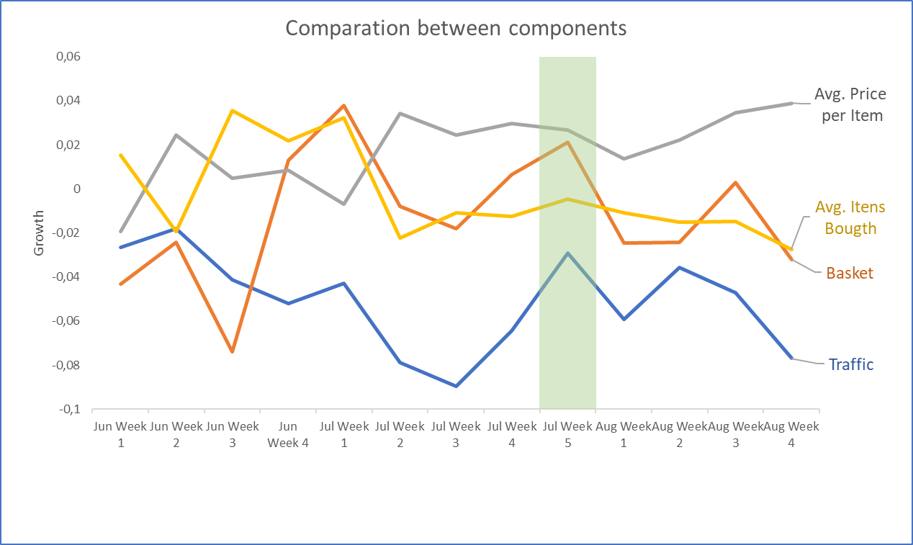

**STEP 5:**

O resultado do slide com as visualizações e com a linha do tempo que gostaríamos de mostrar para a situação, está no arquivo PDF anexo.

**STEP 6:**

Nossa solução é mais efetiva pois é mais direta no público-alvo. Como vamos mostrar os gráficos para executivos, necessitamos de gráficos entendíveis que, assim que vistos, passem a ideia desejada, o que não é o caso dos gráficos feitos anteriormente. O processo foi um pouco difícil, tendo em vista que foi necessário entender o que cada gráfico queria passar (Os primeiros foram bem difíceis de entender no início).

Todas as tabelas foram muito úteis, pois, sem elas, seria muito complicado de compreender as mensagens que as visualizações queriam passar. Na visualização de dados, definir o público-alvo é um dos passos mais importantes, tendo em vista que, dependendo do público definido, os gráficos podem ter diferentes níveis de complexidade e informação.